Минимальные действия для запуска админки
в C:\django_code\first\first\settings.py
в разделе INSTALLED_APPS раскометнтировать 'django.contrib.admin',

Когда Django загружает URLconf от urls.py при запуске сервера, он выполняет admin.autodiscover (),
эта функция перебирает установки INSTALLED_APPS и ищет файл с именем admin.py на каждом из установленных приложений.
Если admin.py существует в данном приложении, он выполняет код в этом файле.
C:\django_code\first\first\urls.py
from django.conf.urls import patterns, include, url
from django.contrib import admin
admin.autodiscover()
urlpatterns = patterns('',
url(r'^firstapp/', include( 'firstapp.urls' ) ),
url(r'^admin/', include(admin.site.urls)),
)

теперь зарегистрируем наши модели
C:\django_code\first\firstapp\admin.py
from django.contrib import admin
from firstapp.models import dept, workers
admin.site.register(dept)
admin.site.register(workers)

Теперь добавим удобства
C:\django_code\first\firstapp\admin.py
1 добавим заголовок админки
from django.contrib import admin
from firstapp.models import dept, workers
#Заголовок админки
admin.AdminSite.site_header = 'Заголовок админки'
admin.site.register(dept)
admin.site.register(workers)

2 после добавления записей, мы видим неудобнуое отображение в списке добавленных записей,
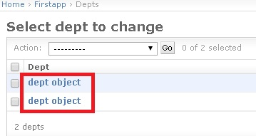
выведем их в "человеческом виде"
C:\django_code\first\firstapp\models.py
from django.db import models
class dept ( models.Model ):
def __str__(self):
return self.name
name = models.CharField(max_length=15)
class workers ( models.Model ):
def __str__(self):
return self.name
dept = models.ForeignKey(dept)
name = models.TextField()
birthday = models.DateTimeField()
boss = models.CharField(max_length=12)
3 изменение порядка полей и скрытие
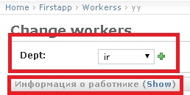
C:\django_code\first\firstapp\admin.py
from django.contrib import admin
from firstapp.models import dept, workers
#Заголовок админки
admin.AdminSite.site_header = 'Заголовок админки'
class WorkersAdmin(admin.ModelAdmin):
#fieldsets - название группы полей.
#В fields передаем поля из модели.
#Во второй строке класс "collapse", отображает группу полей изначально скрытой.
fieldsets = [
(None, {'fields': ['dept']}),
('Информация о работнике', {'fields': ['name', 'birthday', 'boss'], 'classes': ['collapse']}),
]
admin.site.register(dept)
#WorkersAdmin передается как настройка для класса workers
admin.site.register(workers, WorkersAdmin)

4 Отображение доп.полей в отображении списка работников
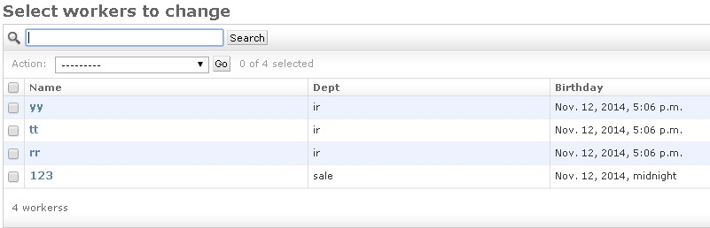
C:\django_code\first\firstapp\admin.py
from django.contrib import admin
from firstapp.models import dept, workers
#Заголовок админки
admin.AdminSite.site_header = 'Заголовок админки'
class WorkersAdmin(admin.ModelAdmin):
fieldsets = [
(None, {'fields': ['dept']}),
('Информация о работнике', {'fields': ['name', 'birthday', 'boss'], 'classes': ['collapse']}),
]
#Отображение доп.полей в отображении списка работников
#http://127.0.0.1:8000/admin/firstapp/workers/
list_display = ('name', 'dept', 'birthday')
admin.site.register(dept)
admin.site.register(workers, WorkersAdmin)

5 Добавим поле поиска(поиск по указанному полю):
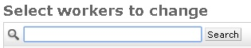
C:\django_code\first\firstapp\admin.py
from django.contrib import admin
from firstapp.models import dept, workers
#Заголовок админки
admin.AdminSite.site_header = 'Заголовок админки'
class WorkersAdmin(admin.ModelAdmin):
fieldsets = [
(None, {'fields': ['dept']}),
('Информация о работнике', {'fields': ['name', 'birthday', 'boss'], 'classes': ['collapse']}),
]
list_display = ('name', 'dept', 'birthday')
#Добавим поле поиска(будет искать по указанному полю):
search_fields = ['name']
admin.site.register(dept)
admin.site.register(workers, WorkersAdmin)

6 Добавления связанных объектов
добавим возможность добавлять сотрудников из формы добавления департамента
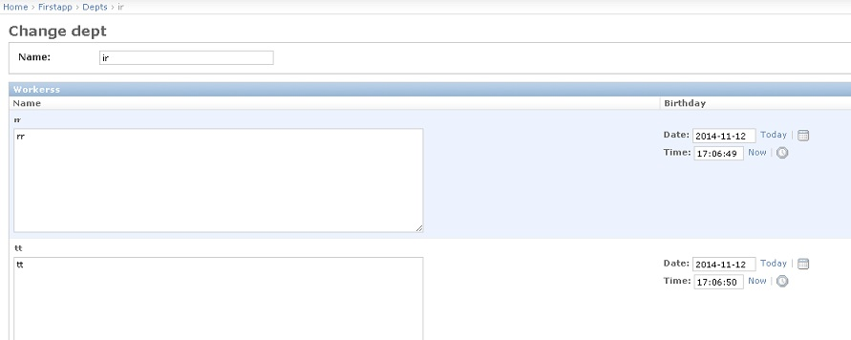
C:\django_code\first\firstapp\admin.py
from django.contrib import admin
from firstapp.models import dept, workers
admin.AdminSite.site_header = 'Заголовок админки'
#Добавления связанных объектов (отобразим функционал добавления workers в dept)
#Варианты отображения TabularInline и StackedInline
class WorkersInline(admin.TabularInline):
#class ChoiceInline(admin.StackedInline):
model = workers
#Показать 3 формы для добавления работников в департамент.
extra = 3
class DeptAdmin(admin.ModelAdmin):
#функционал добавления workers в dept
inlines = [WorkersInline]
class WorkersAdmin(admin.ModelAdmin):
fieldsets = [
(None, {'fields': ['dept']}),
('Информация о работнике', {'fields': ['name', 'birthday', 'boss'], 'classes': ['collapse']}),
]
list_display = ('name', 'dept', 'birthday')
search_fields = ['name']
admin.site.register(dept, DeptAdmin)
admin.site.register(workers, WorkersAdmin)

